Presentación para el líder
En Escucha, los niños explorarán las maravillosas verdades de la Palabra de Dios, la Biblia. En esta sesión, aprenderán cómo amar a Dios y amar al prójimo. Hay personas más difíciles de amar que otras, pero Dios nos manda amar a todos. Aprenderemos sobre los Diez Mandamientos que Moisés y los israelitas recibieron de Dios y cómo Jesús los resumió en dos mandamientos sencillos: amar a Dios y amar al prójimo.

Lección bíblica
Diez Mandamientos
Éxodo 20:1–17
Verdad de fe
Yo amo a Dios y al prójimo.
Versículo de fe
Salmo 37:23 (NTV)
El Señor dirige los pasos de los justos; se deleita en cada detalle de su vida.

Preparación para la sesión
Tiempo de preparación para el líder: 20–25 minutos
Materiales necesarios
Grupo grande
- Biblia
- Cartulina roja, una hoja por niño
- 2 carteleras o espacio libre en la pared
- Hojas para imprimir – Lección bíblica
- Cinta adhesiva
- Tijeras
- Música animada lista para su reproducción. Elegir canciones relacionadas con la Biblia o con el tema.
- Aquellos grupos que no usen celulares o tabletas también necesitarán:
    - Proyector o televisor
    - Computadora o laptop
    - Video o Diapositiva Normas
    - Diapositiva Verdad de fe
    - Video o Diapositiva Versículo de fe
    - Video Lección bíblica A
    - Video Lección bíblica B
Grupo pequeño
- Biblias (NTV), una para cada líder del grupo pequeño
- Cartulina roja para recortar corazones suficientemente pequeños para ocultarse en la espalda de los niños, uno para cada grupo pequeño
- Hoja de Actividad – Grupo pequeño, imprimir una copia por niño
- Repaso del Versículo de fe – Grupo pequeño, imprimir dos copias por grupo
- Tijeras
- Marcador negro
- Pequeños premios
- Lápices o bolígrafos, uno por niño
- Crayolas

Para descargar los videos de las sesiones, las diapositivas y el material para imprimir, visita: ProyectoCompromisoBiblico.com/Descargas

Preparación
Grupo grande
- Seleccionar cantos de alabanza y tenerlos listos para su reproducción.
- Descargar los videos y las diapositivas si correspondiera.
- Imprimir las Hojas para imprimir – Lección bíblica.
- Colocar los títulos de las categorías «Ama a Dios» y «Ama al prójimo» a las carteleras o pegarlos a la pared.
- Poner las hojas de cartulina en el piso; poner suficientes para que cada niño tenga una donde pararse.
Grupo pequeño
- Recortar corazones de papel rojos, suficientemente pequeños para ocultarse en la espalda de los niños, uno para cada grupo pequeño. Asegurarse de que sean lo suficientemente pequeños para poder ocultarse detrás de la espalda de un niño.
- Imprimir copias de la Hoja de Actividad – Grupo pequeño, una copia por niño.
- Imprimir copias del Repaso del Versículo de fe – Grupo pequeño, dos copias por cada grupo pequeño.
- Recortar los corazones y entreverarlos para desordenar las palabras del versículo. Entregar dos juegos de corazones a cada grupo pequeño.

¿Es la primera vez que enseñas Escucha para Niños? Lee la Guía para el facilitador.

Grupo grande
30 minutos
Verifica qué materiales se necesitan al comienzo de la sesión.

Introducción
¡Bienvenidos! Qué bueno poder abrir la Palabra de Dios para ver qué nos dice hoy. ¿Cómo se siente saber que alguien nos ama y nos cuida? (Respuesta del grupo) Mejor aún es saber que el Dios que creó todo el universo nos ama y nos cuida. Hoy vamos a hablar sobre la importancia de amar a Dios y al prójimo, aunque este no nos ame.
En realidad, nuestra Verdad de fe hoy dice justamente eso: Yo amo a Dios y al prójimo.
• Mostrar Diapositiva Verdad de fe.
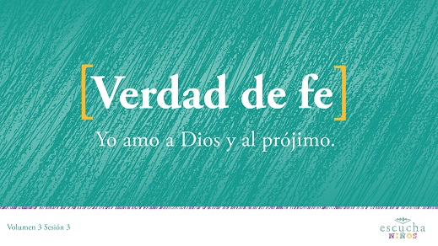
Repitan conmigo: Yo amo a Dios y al prójimo.
Repaso de las Normas
¡Excelente! ¿Quién quiere pasarla bien hoy? (Respuesta del grupo) Yo también quiero pasarla bien. Por eso, antes de empezar, vamos a recordar las Normas.
• Mostrar Video Normas.
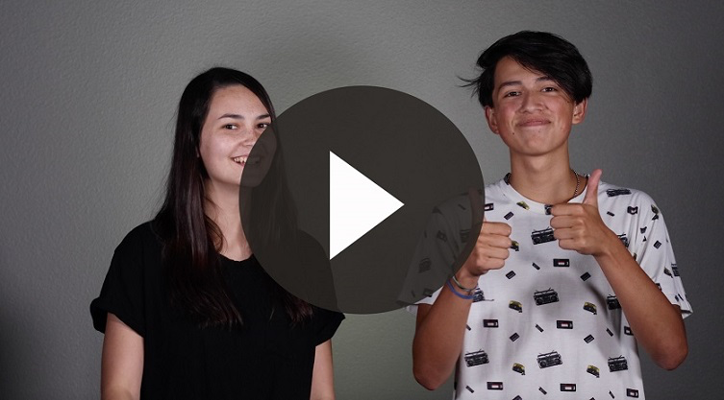

Juego
Islas corazón
Materiales necesarios
- Cartulina roja, una hoja por niño
- Música animada lista para su reproducción
Preparación
- Poner las hojas de cartulina en el piso; poner suficientes para que cada niño tenga una donde pararse.
¡A jugar! Cuando empiece la música, comiencen a caminar por el salón. Cuando se detenga la música, encuentren una isla corazón dónde pararse. Nadie puede pararse sobre una isla corazón mientras suena la música. Para continuar en el juego, ambos pies tienen que estar dentro de la isla corazón.
• El niño que no esté con los dos pies dentro de una isla corazón cuando se detenga la música quedará fuera del juego. Los niños que queden fuera del juego deben sentarse.
• Quita una de las islas antes de cada ronda de música, hasta que solo quede una isla corazón.
¡Qué divertido! ¿Están listos para alabar a Dios? ¡De pie! ¡Alabemos a Dios!

Adoración
Una manera en que podemos adorar a Dios es cantando. Eso es lo que haremos ahora.
• Dirige a los niños en el canto de una o dos canciones de alabanza. Lee la sugerencia al principio de la sesión.

Lección bíblica
La lección bíblica de hoy es un gran recordatorio de lo poderoso e importante que es amar. Amar es una palabra que nos gusta usar. ¿En qué ocasiones usan la palabra amar o amor? (Respuesta del grupo)
Ámalo o déjalo
Voy a decir algunas cosas y ustedes tienen que decidir si las aman o preferirían evitarlas. Si las aman, vayan a la izquierda del salón. Si prefieren evitarlas o no les agradan, vayan al lado derecho del salón.
• Menciona algunos de los siguientes objetos o elige otros:
helado | deportes
gatos | arañas
películas | huevos
Usamos las palabras amor o amar por diferentes razones. Hoy no vamos a hablar sobre las cosas que nos agradan y las que nos desagradan. Vamos a hablar sobre el mandamiento de Dios de amar. Dios amaba a los israelitas y por eso les dio los Diez Mandamientos, para ayudarlos a entender cómo amar mejor a Dios y al prójimo. Estos Diez Mandamientos o reglas ayudaron a los israelitas a tratarse bien. Estas mismas reglas nos ayudan hoy a cumplir los dos objetivos de amar a Dios y amar al prójimo. Antes de leer la Palabra de Dios, vamos a orar para pedirle a Dios que nos acompañe.
Oración
Querido Dios: Gracias por darme la oportunidad de aprender de la Biblia. Abre mi corazón y mi mente para escuchar lo que dices. Amén.
Video introductorio
Veamos qué está haciendo nuestro equipo de «Desafío aceptado».
• Mostrar Video Lección bíblica A.
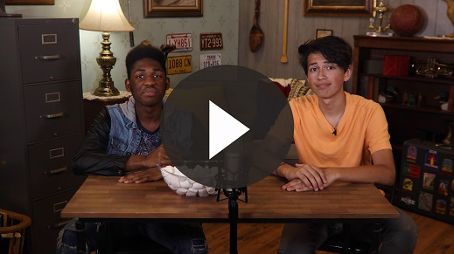
Qué buena manera de comenzar la lección bíblica de hoy.
Historia bíblica
(Abre la Biblia en Éxodo 20). Moisés había subido a la montaña para tener un momento de oración y hablar con Dios. Dios se comunicaba con el pueblo por medio de Moisés, su líder. Luego Moisés compartía al pueblo lo que Dios había dicho.
Moisés estaba en el monte Sinaí y Dios le dio unos mandamientos o reglas muy importantes para el pueblo. Para comenzar, leamos Éxodo 20:1.
Dios les dio diez mandamientos a los israelitas. Todos los mandamientos tenían igual importancia. Si una persona no cumplía un mandamiento, había pecado y necesitaba el perdón de Dios. ¿Recuerdan alguno de esos mandamientos? (Respuesta del grupo)
Estos mandamientos ayudaron al pueblo a conocer cómo Dios quería que viviera. Cuando las demás naciones veían a los israelitas, esto era lo que Dios quería que vieran. Algunos de los mandamientos enseñaban a los israelitas a amar mejor a Dios y otros los ayudaban a saber cómo amarse mejor entre ellos. Vamos a leerlos uno por uno.
• Coloca los letreros «Ama a Dios» y «Ama al prójimo» de la Hojas para imprimir – Lección bíblica en las carteleras o en la pared. Deja espacio alrededor de las categorías para agregar los diferentes mandamientos. Señala esos espacios para que los niños los vean.
Clasificación de los mandamientos
Para cada mandamiento que veamos, quiero que me digan si ayudaba a los israelitas a amar mejor a Dios o amar al prójimo. ¿Se animan? (Respuesta del grupo) ¡Genial! Empezamos.
El primer mandamiento: Dios les dijo a los israelitas que no tuvieran otros dioses aparte de Él. (Muestra la frase «No tengas ningún otro dios»). En aquel tiempo era común que la gente tuviera muchos dioses falsos, pero Dios quería que la gente confiara solo en Él. ¿Este mandamiento los ayudaría a amar mejor a Dios o al prójimo? (Ama a Dios)
• Pon la frase junto a «Ama a Dios».
Leamos Éxodo 20:4–5 para ver cuál fue el segundo mandamiento. (Muestra la frase «No tengas ninguna clase de ídolo»). Un ídolo es una estatua que adora la gente. Cualquier cosa a la que le asignemos más importancia que a Dios puede convertirse en un ídolo. Podemos resumir este mandamiento con la frase: «No tengas ningún otro ídolo». ¿A qué categoría corresponde este mandamiento? (Ama a Dios)
• Pon la frase junto a «Ama a Dios».
El tercer mandamiento nos dice que no debemos hacer mal uso del nombre de Dios ni faltarle el respeto. Otra forma de expresarlo es: «No hagas mal uso del nombre del Señor tu Dios». (Muestra la frase «No hagas mal uso del nombre del Señor tu Dios»). ¿Este mandamiento habrá ayudado a los israelitas a amar al prójimo o amar a Dios? (Ama a Dios).
• Pon la frase junto a «Ama a Dios».
Leamos el cuarto mandamiento en Éxodo 20:8–10. El día de descanso era un día muy especial para los israelitas. Servía para recordarles el día en que Dios descansó después de crear el mundo. Dios quiere que descansemos y recordemos su bondad. Otra manera de expresar este mandato es decir que debemos trabajar seis días y descansar uno. (Mostrar la frase «Acuérdate de guardar el día de descanso»). ¿Guardar el día de descanso nos ayuda a amar a Dios o al prójimo? (Ama a Dios).
• Pon la frase junto a «Ama a Dios».
El quinto mandamiento es: Honra a tu padre y a tu madre. Es el único mandamiento que viene acompañado de una promesa. Dios dice que, si cumples esta instrucción, tendrás una vida larga y plena. También la podemos expresar de esta forma: «Obedece a tus padres». (Muestra la frase «Honra a tu padre y a tu madre»). Es difícil, ¿no? ¿Les parece que el mandamiento nos ayuda a amar mejor a Dios o al prójimo? (Ama al prójimo)
• Pon la frase junto a «Ama al prójimo».
Los siguientes mandamientos son breves, pero tan importantes como los anteriores. El sexto mandamiento nos dice que no debemos matar. No necesita más explicación. (Muestra la frase «No cometas asesinato»). ¿Este mandamiento nos ayuda a amar mejor a Dios o al prójimo? (Ama al prójimo)
• Pon la frase junto a «Ama al prójimo».
El siguiente mandamiento es para los adultos casados. Les recuerda que deben ser fieles a su cónyuge. (Muestra la frase «No cometas adulterio»). Este mandamiento nos recuerda cómo expresar nuestro amor.
• Pon la frase junto a «Ama al prójimo».
¡El siguiente mandamiento se aplica a todos! Nos manda no robar. Está claro. (Muestra la frase «No robes»). Fácil, ¿no? Pero no se aplica solo a los que roban bancos, sino también a nosotros; por ejemplo, cuando le quitamos algo a nuestro hermano sin pedirle permiso. ¿Este mandamiento nos ayuda a amar mejor a Dios o al prójimo? (Ama al prójimo)
• Pon la frase junto a «Ama al prójimo».
Nos quedan solo dos mandamientos más. Leamos Éxodo 20:16. Es una manera elegante de mandar decir la verdad y no mentir. (Muestra la frase «No des falso testimonio contra tu prójimo»). Mentir incluye también esas mentiras piadosas que parecen no afectar a nadie. Dios quiere que siempre digamos la verdad. Este mandamiento nos recuerda cómo expresar mejor nuestro amor al prójimo.
• Pon la frase junto a «Ama al prójimo».
El último mandamiento a los israelitas les mandaba no envidiar a otros pueblos. (Muestra la frase «No codicies»). No sé ustedes, pero este mandamiento a veces es difícil, especialmente cuando vemos a nuestros compañeros de clase con cosas que nos encantaría tener también. Dios sabía que la gente nunca sería feliz ni tendría amigos si se dejaba dominar por la envidia y la codicia.
• Pon la frase junto a «Ama al prójimo».
Enseñanza
¡Impresionante! ¡Cuántas reglas! ¿Les parece que podrán acordarse de todas? (Escucha las respuestas) ¿Cuál les parece que es el mandamiento más importante? (Respuesta del grupo) Muchos años después de que Dios le diera a Moisés estos mandamientos, le preguntaron justamente esto a Jesús. Jesús los simplificó y nos mostró que los Diez Mandamientos se podían resumir en dos.
Jesús dijo que el primero y el más importante era amar a Dios de todo corazón y con todas las fuerzas. Luego dijo que amar al prójimo también era un mandamiento muy importante. ¿Qué quiso decir? Quería decir que los Diez Mandamientos que leímos en Éxodo 20 se podían resumir en dos mandamientos mucho más fáciles de recordar: Amar a Dios y amar al prójimo.
Desde que Dios nos dio los Diez Mandamientos, la gente ha intentado agregar sus propias reglas. A veces, incluso la gente se olvida de que Dios nos dio las reglas para que pudiéramos amarlo mejor a Él y al prójimo. Los Diez Mandamientos todavía son válidos para nosotros, los cristianos. Debemos tener siempre presente que el deseo de Dios para nosotros es que aprendamos a amarle a Él y al prójimo.
Versículo de fe
Repasemos nuestro Versículo de fe. Vamos a repetirlo.
• Mostrar Video Versículo de fe.
Salmo 37:23 (NTV)
El Señor dirige los pasos de los justos; se deleita en cada detalle de su vida.
Dios se deleita en los detalles de tu vida. ¿Qué quiere decir eso? (Escucha las respuestas). Este versículo nos enseña que Él nos ama y nos explica por qué quiere que su pueblo lo ame.

Oración y respuesta
Mientras oran, podrías poner de fondo una música suave de adoración.
Vamos a pensar un poco más sobre estos Diez Mandamientos. Cuéntale a Dios sobre uno o dos mandamientos que más te cuestan obedecer para amar mejor a Dios y al prójimo.
• Da oportunidad a los niños para que oren. Luego comienza a cantar el canto de adoración. La música de fondo ya podría estar sonando mientras los niños oran o podría ser un momento de cantar todos juntos.
Canto de adoración
Pon una o dos canciones de adoración.
Video de cierre
Antes de reunirnos en los grupos pequeños para hacer las actividades, veamos cómo resultó el desafío que nos plantearon Dash y Austin.
• Mostrar Video Lección bíblica B.
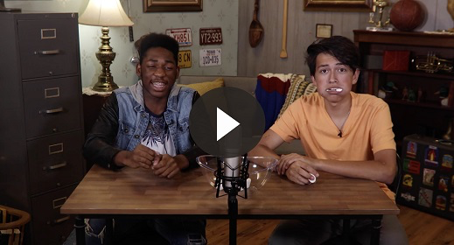
¡Me encanta cómo el equipo de «Desafío aceptado» nos reta a ser mejores seguidores de Jesús! ¿Recuerdan cuál era la Verdad de fe de hoy?
Vamos a repetirla una vez más.
• Mostrar Diapositiva Verdad de fe.
Repítanla conmigo: Yo amo a Dios y al prójimo.
• Despídete de los niños para que pasen a los grupos pequeños o para que vayan a casa, si el encuentro termina aquí.
Grupo pequeño
30 minutos
Esta parte se puede hacer con todo el grupo de niños o en grupos pequeños. Durante las actividades en grupos pequeños, el objetivo es que los niños se acerquen a la Palabra de Dios y también se relacionen con los demás en su grupo. El líder del grupo pequeño se encargará de dirigir las actividades.

Conexión del grupo
¿Quién tiene el corazón?
Materiales necesarios
- Corazones de papel rojos, suficientemente pequeños para ocultarse en la espalda de los niños, uno para cada grupo pequeño

No se necesita preparación para esta actividad.
Vamos a sentarnos en un círculo. En este juego, tienen que poner las manos detrás de la espalda y cerrar los ojos. Voy a caminar alrededor del círculo y colocar este corazón en las manos de alguien. Nadie sabrá quién tiene el corazón. Cuando les diga: «Abran los ojos», abrirán los ojos y tratarán de descubrir quién tiene el corazón rojo.
• El primero en descubrir quién tiene el corazón ahora será quien camine alrededor del círculo y le entregue el corazón a un compañero.
• Jueguen varias veces.

Repaso de la lección bíblica
Materiales necesarios
- Biblias, una para cada niño

No se necesita preparación para esta actividad.

Repaso de la historia bíblica: Éxodo 20:1–17; Mateo 22:36–40
Dios le dio a Moisés Diez Mandamientos o reglas muy importantes que los israelitas debían cumplir. Estas reglas todavía rigen para nosotros y nos ayudan a vivir para Dios. Jesús resumió los Diez Mandamientos en dos reglas más sencillas. Estos relatos están en Éxodo 20:1–17 y en Mateo 22:36–40.
• Divide la lectura bíblica en porciones más pequeñas para que los voluntarios las lean en voz alta.
Verdad de fe
Estos versículos de la Biblia son un excelente recordatorio de la Verdad de fe. Repitámosla conmigo: Yo amo a Dios y al prójimo.
• Mostrar Diapositiva Verdad de fe.

Reflexión en grupo
Puedes usar todas o solo algunas de las preguntas como iniciadoras de la conversación. Las preguntas marcadas con asterisco (*) están pensadas para estimular la conversación. Adáptalas a los intereses y la madurez del grupo. En general, los niños mayores tendrán más capacidad que los menores de profundizar en los temas.
Preguntas
¿Cuáles son algunos de los Diez Mandamientos que recuerdas?
¿Cuál es el mandamiento que te cuesta más obedecer?
¿Por qué habrá dado Dios Diez Mandamientos a los israelitas?
¿Nosotros todavía tenemos que obedecer los Diez Mandamientos?
Menciona una manera de expresarle a Dios que lo amas.
Menciona una manera de mostrarle a tu prójimo que lo amas.
*¿Es fácil amar a todo el mundo? ¿Por qué?
* ¿A quién te cuesta amar? ¿Por qué?
* ¿Por qué es importante amar al prójimo?

Aplicación y respuesta
Dios nos amó tanto que entregó a su único Hijo, Jesús, para que llevara sobre sí el castigo de todos nuestros pecados y muriera por nosotros. Es imposible comprender lo grande que es el amor de Dios por nosotros. Lo único que podemos hacer es ofrecerle nuestra vida y todo lo que hacemos. Deberíamos vivir guiándonos por estos dos mandamientos: amar a Dios y amar al prójimo.
¿Recuerdan nuestra Verdad de fe? Vamos a repetirla: Yo amo a Dios y al prójimo.
Desarrolla un hábito
Anima a los niños a escoger un objeto cotidiano para asociarlo a la Verdad de fe.
Todos los días ves el cielo y las diferentes cosas que Dios creó. Cada día, cuando salgas, levanta la mirada al cielo y exprésale a Dios por qué lo amas. Todos los días ves y hablas con muchas personas. Escoge todos los días una persona para expresarle el amor de Dios, con palabras o con acciones.
Oración
Querido Dios: Te amamos y queremos seguirte por el resto de la vida. Ayúdanos a amar al prójimo aun cuando eso sea difícil de hacer. Amén.

Repaso del Versículo de fe
Materiales necesarios
- Hoja Repaso del Versículo de fe – Grupo pequeño
- Pequeños premios
Preparación
- Imprimir la hoja Repaso del Versículo de fe – Grupo pequeño, dos copias por cada grupo pequeño.
- Recortar los corazones y entreverarlos para desordenar las palabras del versículo. Entregar dos juegos de corazones a cada grupo pequeño.
Nuestro Versículo de fe para hoy es Salmos 37:23. Nos enseña que Dios nos ama tanto que nos guía y se interesa por todos los detalles de nuestra vida.
• Mostrar Diapositiva Versículo de fe.
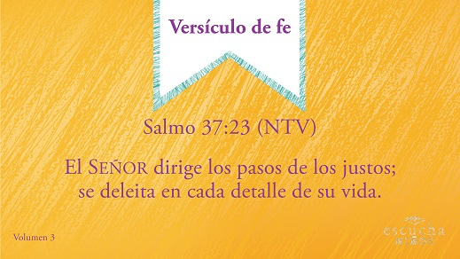
Práctica del Versículo de fe
Vamos a grabar este versículo en nuestro corazón y mente, ¡para recordarlo siempre!
• Repitan el versículo varias veces. Usa tu creatividad para practicar el versículo. Divide al grupo y que compitan entre sí. Intenten repetirlo usando diferentes voces o timbres de voz. Pide a los niños que sugieran cómo practicarlo. ¡Diviértanse!
Diversión con el Versículo de fe
Versículo de corazones
Vamos a formar dos equipos. Cada equipo tendrá estos corazones con las palabras del Versículo de fe. Cuando diga «¡Ya!», ordenen las palabras en los corazones para formar el versículo. Ganará el primer equipo que consiga ordenar correctamente el versículo.
• Entrega un juego de las palabras del Repaso del Versículo de fe a cada equipo.
• Los equipos compiten para ver cuál es el primero en ordenar correctamente el versículo.
• Entrega un pequeño premio o atención al equipo ganador.
• Repitan el juego si disponen de tiempo.

Actividad creativa
Actividad con el corazón
Materiales necesarios
- Hoja de actividad – Grupo pequeño, una por niño
- Lápices o bolígrafos, uno por niño
- Crayolas
Preparación
- Imprimir la Hoja de actividad – Grupo pequeño, una por niño
En esta hoja, hay dos corazones. Un corazón dice «Amo a Dios» y el otro dice «Amo al prójimo». En las líneas debajo del corazón, escribe algunas cosas prácticas que podrías hacer para mostrar tu amor a Dios y al prójimo.
• Da tiempo a los niños para que escriban sus listas.
• Mientras las completan, pregúntales si desean comentar algo sobre lo que escribieron.
Oración
Querido Dios: Ayúdanos a obedecer y amar a Dios y al prójimo como Tú nos mandas. Amén.

Repaso de la Verdad de fe
• Muestra la diapositiva Verdad de fe mientras llegan los padres.
• Aprovecha al máximo el tiempo con los niños, para que los padres vean lo que aprendieron. Pídeles que repitan la Verdad de fe y luego despídete de los niños para que se vayan con sus padres.
Lo que quiero que recuerden de la lección de hoy es nuestra Verdad de fe. Vamos a repetirla. Yo amo a Dios y al prójimo.
• Mostrar Diapositiva Verdad de fe.

Despedida
• Al retirarse a su hogar, los niños llevarán la Hoja de actividad–Grupo pequeño.
• Recuérdales a los padres que tengan el Devocional familiar con sus hijos.
• Recuérdales también la fecha y hora de la siguiente sesión.

